**2020.12.30苏苏老师授课笔记**

**同学们晚上好，上一节课程我们已经学习完利润表的综合分析，通过快速阅读一家公司利润表的各项数据，去判断利润的质量、可持续性、成长性**

**今天的课程主要带领大家学习如何快速读懂一家公司的现金流量表，在此之前我们先对上节课的利润表内容进行一个温习回顾，大家要开动大脑哈，积极回答，查漏补缺，大家再翻看一下笔记。**

**提问1：通过看营业收入，我们可以了解到公司的行业地位及成长性，那我们要着重关注营业收入的哪两点内容呢？**

**回忆不起来的翻看一下上周笔记,一定要跟着老师复习,营业收入规模越大的公司实力越强，行业地位越高,营业收入增长率，营业收入增长率大于10%，说明公司成长较快，前景较好。**

**提问2：通过看毛利率，可以了解公司的产品竞争力及风险，那么毛利率如何计算？**

**毛利率=（营业收入-营业成本）/营业收入，恩，一般高毛利率的指标是多少呢？一般高毛利率的指标为40%哦。**

**提问3：通过看期间费用率，可以了解公司的成本管控能力，优秀公司的期间费用率与毛利率的比率一般为多少呢？**

**优秀公司的期间费用率与毛利率的比率一般小于40%。**

**提问4：通过看销售费用率，可以了解公司产品的销售难易度，那么我们认为的销售费用率应该小于多少比较合适呢？**

**销售费用率的合理区间为30%以下，销售费用率大于30%的公司，其产品销售难度大，销售风险大。**

**提问5：通过看主营利润，可以了解公司主业的盈利能力及利润质量，主要关注哪两个指标？**

**是主营利润率和主营利润与营业利润的比率哈，主营利润率至少要大于15%，主营利润与营业利润的比率至少要大于80%。**

**提问6：通过看营业外收入净额，可以进一步了解公司的利润质量，营业外收入净额主要看哪项指标？参考的比值是多少？同学们一定要熟悉笔记哈，多看几遍。**

**营业外收入净额主要看与利润总额的比率，优秀公司的营业外收入净额与利润总额的比率一般都小于5%，越小越好。**

**提问7：通过看归母净利润，可以了解公司的整体盈利能力及持续性，主要关注哪两点内容？其中有一个选择标准是？**

**咱们归母净利润主要看两点，一是规模，二是增长率，一般选择归母净利润的增长率大于10%的公司，其盈利能力不但强而且持续性较好。**

**以上就是分析利润表的七大步骤。前面大家学习了利润表，说到底就是通过权责发生制记录各种收入、支出。那权责发生制是按照权利和义务去划分期间的，例如：2019年销售的货物，当然算作2019的收入了，但未必2019年真实地收到钱对吧。**

**所以说我们不能只追求一个所谓的收入和利润的数字，关键是要真真实实地赚到人民币。**

**那么我们更需要关注现金流量表，其实，现金流量表才是咱们大家日常所提到的收支情况，比如打开咱们的网银、支付宝，看看自己的账单，如图：**

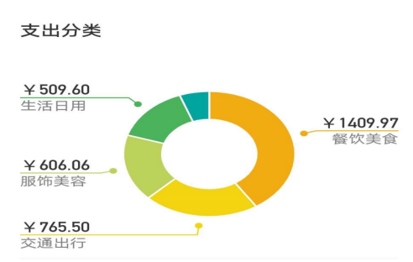

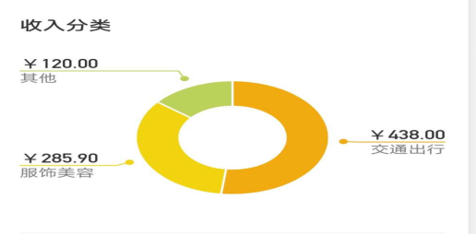

**每个月或者每年，在什么方面赚了多少？花了多少？一目了然，也不存在什么时间差，都是当月内或者当年内发生的收支。**

**所以这个合并现金流量表是三个表里逻辑最简单的，最容易理解的表了**

**同学们一定要让脑瓜转起来，提起十二分精神来好好对待哈！**

**下面咱们来学习，现金流量表6步分析--以海天味业为例：**

**下面老师就通过分析海天味业的现金流量表的6个步骤，给大家逐步讲解，现金流量表的指标所要关注的内容。**

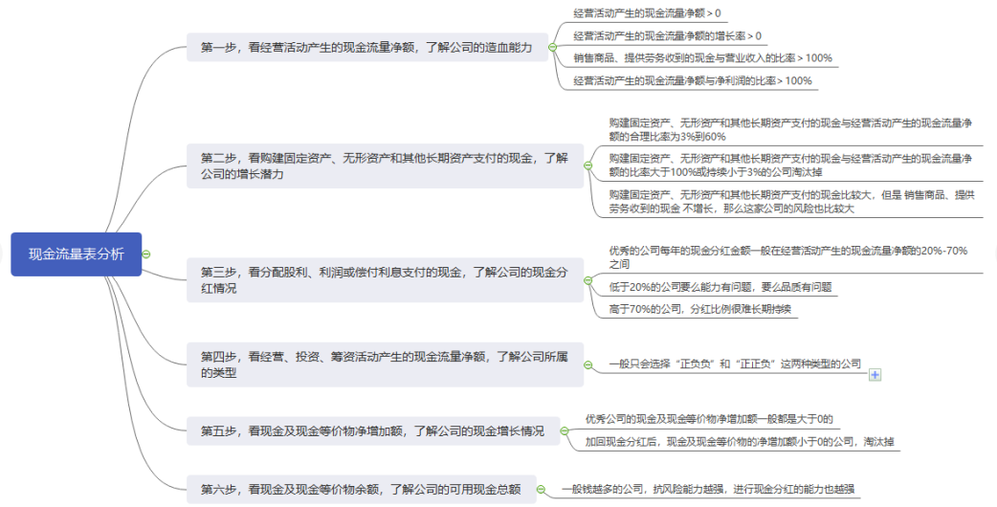

**给同学们1分钟先看看这个图**

**下面咱们一步一步看，第一步，看经营活动产生的现金流量净额，了解公司的造血能力。**

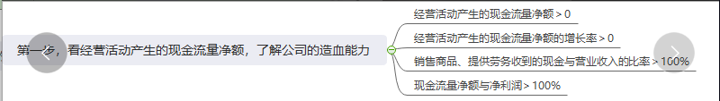

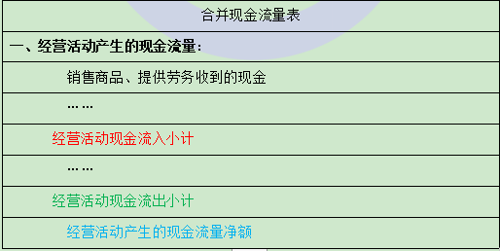

**首先，我们看到经营活动中的“销售商品、提供劳务收到的现金”这一项，我们可以把它看作是主业实实在在收到了多少钱。咱们根据这个计算它与营业收入的比率。**

**那我们拿海天味业的数据来对比、检验一下：**

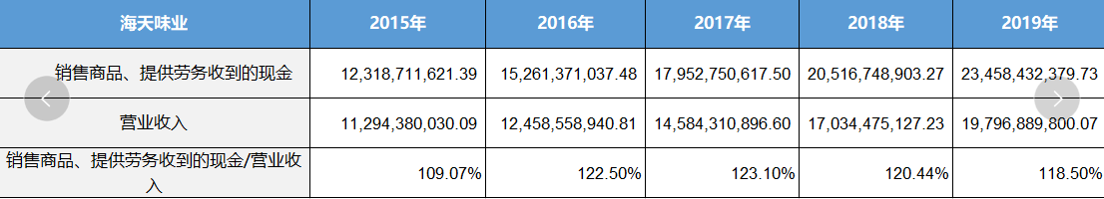

**我们看到海天味业销售商品、提供劳务收到的现金与营业收入的比率除了2015年略低于110%，其余年份都大于110%，说明海天连续5年的营业收入基本都收回来了，说明海天味业营业收入的质量非常高。**

**至于为什么大于100%，老师给大家讲解一下**

**比如销售100万的商品，我们还需要交税，对吧。比方说这100万里面有10万属于国家的税费，这个肯定不能算企业的收入，所以营业收入会少10万。所以销售商品、提供劳务收到的现金和营业收入的比值应该是大于100%的。大家明白了吗？**

**我们再来看经营活动产生的现金流量净额，钱一进一出最后就是净额了，那收入和成本费用一样，一进一出，最后就是净利润了，**

**所以我们把它俩放一起做比较，用经营活动产生的现金流量净额与净利润进行对比，我们可以检验净利润中的含金量。**

**这个咱们在学利润表分析的时候讲过，就是计算净利润现金比率，还是以海天味业为例：**

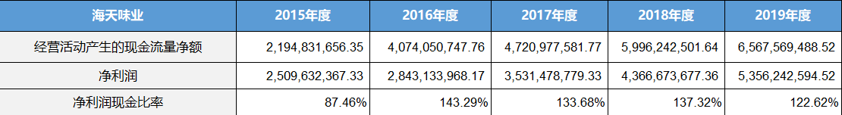

**我们看到海天味业经营活动产生的现金流量净额与净利润除了2015年略低于100%，其余年份都大于100%。其中2016年比值最高，说明部分2015年的利润推迟至2016年收回了，总体来看海天味业的净利润含金量还是很高的。**

**第二步，看购建固定资产、无形资产和其他长期资产支付的现金，了解公司的增长潜力**

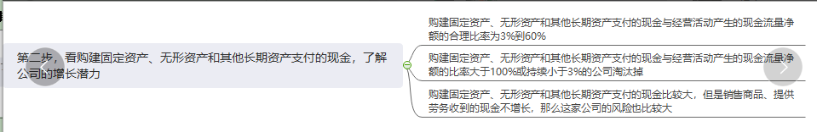

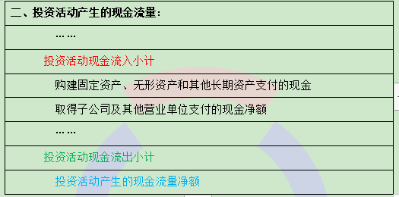

**相信很多同学都做过投资，不论是房产，还是股票，这个应该都深有体会，那么投资考虑什么？**

**恩，其实就是，1投入金额，2投资风险，对不对？**

**我们看购建固定资产、无形资产和其他长期资产支付的现金这个科目，通俗地讲，就是扩张建厂房、买设备、安装设备，其实就是公司的一种投资。这都不是一天两天就能完成的，需要持续、稳定的投入。**

**那投入的钱从哪里来？是不是主要靠经营活动？即便借钱，是不是最后还是要通过自己主业赚到的钱去付款。那我们还要关注什么？**

**需要关注经营活动产生的现金流量净额，才是我们做主业赚到的钱。**

**所以，通常投入扩张的金额能长期维持在经营活动产生的现金流量净额的3%到60%之间，就是最好的了。**

**我们看一下海天味业的扩张情况：**

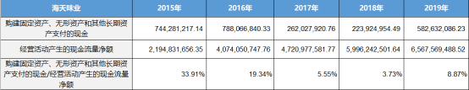

**可见，海天味业扩张的速度在2017，2018有所放缓，但是盈利资金还是在保持着一个正向的增长态势，可见海天的扩张还是很稳的，能够投入的资金也很有保障。大家看一下表格，都在3%-60%之间，对不对？**

**好的，了解投入资金的问题，我们再来看一看投资风险的问题。**

**投资风险主要就是咱们学过的，在资产负债表的“商誉”科目。同学们现在都知道了商誉是因为溢价收购形成的。**

**我们需要看一下合并资产负债表中的商誉科目，有没有产生溢价收购，商誉越大，溢价越大，风险越高。**

**笔记中有提到一个比值：如果商誉科目占总资产的比率大于10%，那么这家公司因对外投资产生的风险也比较大。**

**我们来看海天味业的商誉情况：**

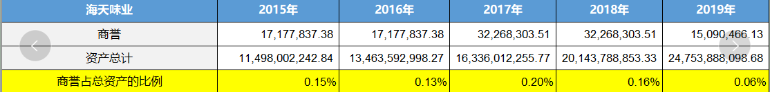

**大家感觉怎么样呀？**

**可见，海天味业并不存在大规模的溢价收购，对外投资风险很小。**

**你们都非常棒啊，接下来咱们看**

**第三步，看分配股利、利润或偿付利息支付的现金，了解公司的现金分红情况。**

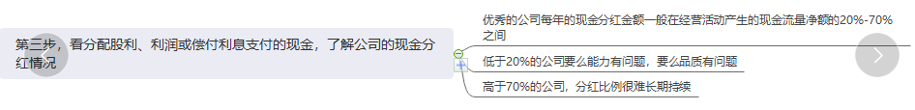

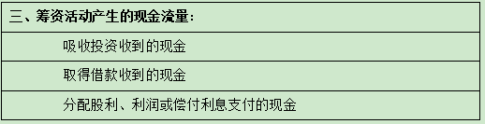

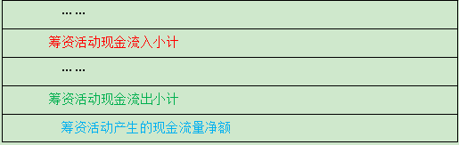

**合并现金流量表最后一部分是筹资活动，简单来说就是借钱还钱的明细。**

**说到借钱，这时候我们应该关注哪些问题呢？**

**借多少？怎么借？借的钱做什么？对吧？**

**通常优秀的公司想要融资，更喜欢找人借钱，而不是找人投钱，优秀的公司认为，自己筹集到资金以后会得到更好的发展，赚到钱直接还，两清。**

**如果对方借钱专心去做主业，并且主业蒸蒸日上，我们可不可以考虑借给他？**

**如果对方借钱去投资，恐怕风险就比较大了**

**如果对方借钱去还别人钱，那就更不能干了，坚决拒绝拆东墙补西墙。**

**好的，解决了借钱的问题，我们看看还钱，主要关注企业现金分红的情况，分红的话，好的公司对投资者都是比较慷慨的，一般会给股东分红。**

**也不能赚多少就给股东分多少，还是要给自己留存一定的资金的。优秀公司每年现金分红的金额一般为经营活动产生的现金流量净额的20%-70%。超过70%的话，分红是很难持续的哈。**

**我们来看看海天味业的分红情况：**

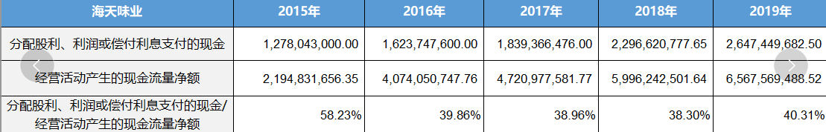

**同学们来看看怎么样，在20%-70%之间吗？**

**是的，海天味业每年现金分红的金额一般维持在经营活动产生的现金流量净额的20%-70%之内，分红对正常经营活动影响不是很大。接下来咱们继续， 咱们分析的都是前几年的数据哈，马上要出2020年报了，到时候要自己分析哦。**

**第四步，看经营、投资、筹资活动产生的现金流量净额，了解公司所属的类型。**

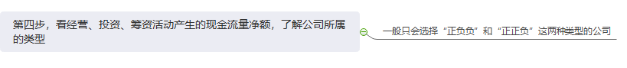

**优秀的公司一般都是“正负负”和“正正负”型。**

**第一个“正”说的是经营活动产生的现金流量净额，必须为正**

**第二个说的是投资活动产生的现金流量净额，正负均可。**

**第三个“负”说的是筹资活动产生的现金流量净额，必须为负。**

**我们来看一下海天味业的类型。**

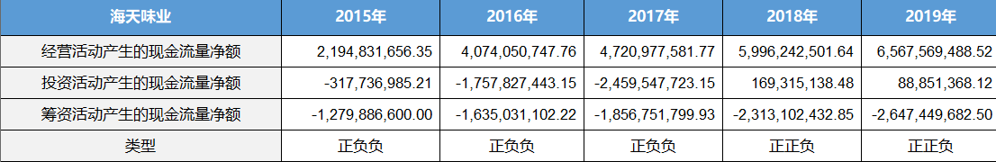

**同学们一起来看看怎么样，这些数据都是在合并现金流量表里找哈，都可以找到。我们可以看到海天味业2015年到2019年都是“正负负”或“正正负”类型。都属于比较优秀的类型。**

**接下来咱们该看第5步啦！**

**第五步，看现金及现金等价物净增加额，了解公司的现金增长情况。**



**现金及现金等价物净增加额首先主要看正负。这个是可以在合并现金流量表里直接找到的哈，本节课大多数数据都是在这个表找。**

**现金及现金等价物净增加额大于0，公司才能积累更多的钱。**

**优秀公司的现金及现金等价物净增加额一般都是大于0的。如果为负，那就看加回现金分红后，现金及现金等价物的净增加额小于0的公司，淘汰掉。**

**如果现金及现金等价物净增加额本身就大于0，那就不用加回现金分红了，加不加都行，因为本身就大于0，加上之后肯定还是大于0 的。**

**我们来看一下海天味业的现金及现金等价物净增额。**

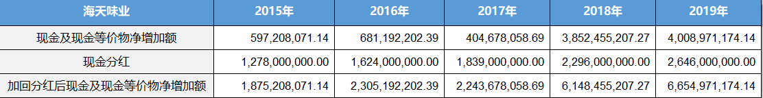

**可以看到，现金及现金等价物净增加额本身就大于0，所以不用加回现金分红了，不过老师这里还是给同学们加上了。海天味业2015-2019连续5年都大于0，海天味业加回分红后的现金及现金等价物总体在大幅增长中。**

**第六步，看现金及现金等价物余额，了解公司的可用现金总额。**



**现金及现金等价物余额反映公司手里有多少钱可以用。一般钱越多的公司，抗风险能力越强，进行现金分红的能力也越强。**

**我们看一下海天味业的现金及现金等价物余额：**



**海天味业在2015-2019年的可用现金逐年增加的，是吧？可见海天味业的实力很强。**

**以上就是合并现金流量表分析的六大步骤，咱们以海天为例，通过海天的合并现金流量表分析，我们知道海天是一家造血能力强，增长潜力大，现金分红稳定，现金流类型极佳，现金增长快，可用现金很多的优秀企业。**

**同学们看，通过现金流量表分析这六步，我们就能进一步分辨出企业盈利能力好坏、是否具有可持续性的发展、资金实力雄厚与否，抗风险能力强弱等等……**

**当代企业发展都是以现金为王，现金的稳定、可持续增长决定着这家企业未来的成败，要长期投资一家企业，必须了解这家企业的资金状况。**

**所以学会分析现金流量表对于识别企业，做出更精准的投资判断至关重要。同学们必须要特别重视！**

**看一下思维导图回忆下这节学的内容：**

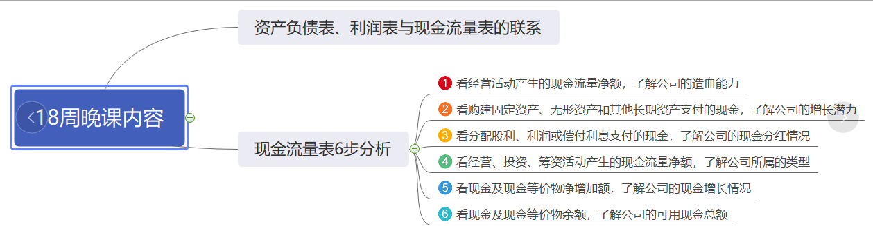

**大家应该能感觉到考试的综合性越来越强是吧？**